出國報告（出國類別：國際會議）

Using Zero Moment Point Preview Control Formulation to Generate Nonlinear Trajectories of Walking Patterns on Humanoid Robots

服務機關：國立虎尾科技大學機械設計工程系
姓名職稱：陳建信 教授
派赴國家：中國
出國期間：104年8月14日至 104年8月18日
報告日期：104年10月15日

摘 要

報告人受國立虎尾科技大學經費補助出席The 2015 11th International Conference on Natural Computation (ICNC 2015)國際學術研討會，此研討會由湖南大學主辦，於2015年8月15日至8月17日在中國張家界市舉行，會議場所位於張家界市的大成山水國際大酒店。筆者與其他共同作者於此次研討會發表一篇論文，論文題目為「Using Zero Moment Point Preview Control Formulation to Generate Nonlinear Trajectories of Walking Patterns on Humanoid Robots」，藉由出席此次國際學術研討會之機會，得與各國學者在輕鬆和諧的氣氛下進行討論並交換意見，達成與國際人士互動切磋、促進學術交流之目的，此行對個人的研究與視野受益匪淺。

目 次

摘要 2
目次 3
本文 4−5
目的 4
過程 4
心得及建議事項 5
附錄 6

目的

筆者此行的主要目標為發表論文，與出席此次國際會議的各國學者專家進行學術探討中，促成學術交流之目的。於研討會所發表論文題目為「Using Zero Moment Point Preview Control Formulation to Generate Nonlinear Trajectories of Walking Patterns on Humanoid Robots」，主題在探討類人型機器人的步態模式，且利用RecurDyn軟體及MATLAB程式做驗證。此研究緣起於機器人在工業上的廣泛運用，例如生產自動化、民生與軍事用途等。參加此次國際學術研討會的預期效益為參與學術交流以增進個人見聞、擴展視野、提升研究能量。

過程

研討會於2015年8月15日至8月17日在中國張家界市大成山水國際大酒店舉行，筆者於8月14日下午飛抵張家界市荷花機場，旋即赴會議場地完成報到手續。本次大會共有來自世界各國之專家學者逾百人與會，分別來自學術界、研究機構、工程顧問公司、政府機關等。大會則於8月15日早上8:45正式揭開序幕，開幕典禮由湖南大學曹副校長致歡迎辭、李院長就會議之籌備做工作報告，開幕典禮後隨之進行三場精彩的Keynote Speech。演講者與講題如下，Keynote 1: 演講者Professor Jinhu Lü (Academy of Mathematics and Systems Science, Chinese Academy of Sciences), 題目“Big Data: Opportunities and Challenges for Complex Networks”; Keynote 2: Dr. Patrick S.P. Wang (Northeastern University, USA), 題目"Recent Development of IPR Systems and Applications to Biometrics and e-Forensics"; Keynote 3: Professor Asoke K. Nandi (Electronic and Computer Engineering, Brunel University, UK), 題目"Novel Concensus Clustering Paradigm with Bioinformatic Applications"。各分組會議則於8月15日下午開始在會場安排Oral Session 與Poster Session 。本屆會議內容相當充實且豐富，包涵以下各個主題：Natural Computation Theory and Algorithms、Automation Engineering、Intelligent Software、Robotics and Control、Nonlinear Phenomena、Optimization、Other Related Topics等。以上的會議主題涵蓋了現今機器人、自動化工程、控制等領域之基礎研究與工程應用，對機械工程與自動化工程相關領域的發展有所助益。此次研討會共有數百篇論文在上述專門領域的場次中發表，筆者與共同作者於研討會所發表論文題目為「Using Zero Moment Point Preview Control Formulation to Generate Nonlinear Trajectories of Walking Patterns on Humanoid Robots」，並和與會學者在輕鬆和諧的氣氛下交換意見，收穫頗豐。大會在1月12日傍晚Session 3結束後會議圓滿落幕。

心得及建議事項

本次會議主題涵蓋了基礎理論、工程技術、應用科學等領域，並依論文特性區分為多個主題進行研討，內容極為充實豐富。此次會議論文發表除了主要來自學術界外，亦有部分來自工業界、工程顧問公司及政府研究單位，使得大會的議題在理論探討中同時兼顧工程技術之實用性，促成學術界與產業界雙方正面交流。各類領域的論文題目在討論時，不再只是學術理論的角度，更得到工業界回饋的意見，使學者專家得以走出學術象牙塔，接受外界批評與考驗。在此謹就個人參加會議經驗提出三點建議供參: 一、政府部門宜積極鼓勵學術界參與各項學術性國際組織，期能透過學術交流，營造我國參與國際社會，並積極回饋國際社會之良好形象，以提升我國國際地位。二、國內學術單位之研究成果，除於學術期刊發表外，更應參與國際學術研討會(尤其學會年會)，才能走出學術研究之侷限，增進學術交流，並讓國際社會知道我國學術研究之成果。三、英語表達能力非常重要，國際性學術會議大都使用英語，所以不論是發表論文、主持議題討論、專題演講等，皆以英語進行。因此，國內英語教學仍需持續強化，以有效提升國人英語能力。

附 錄

筆者在大會會場留影
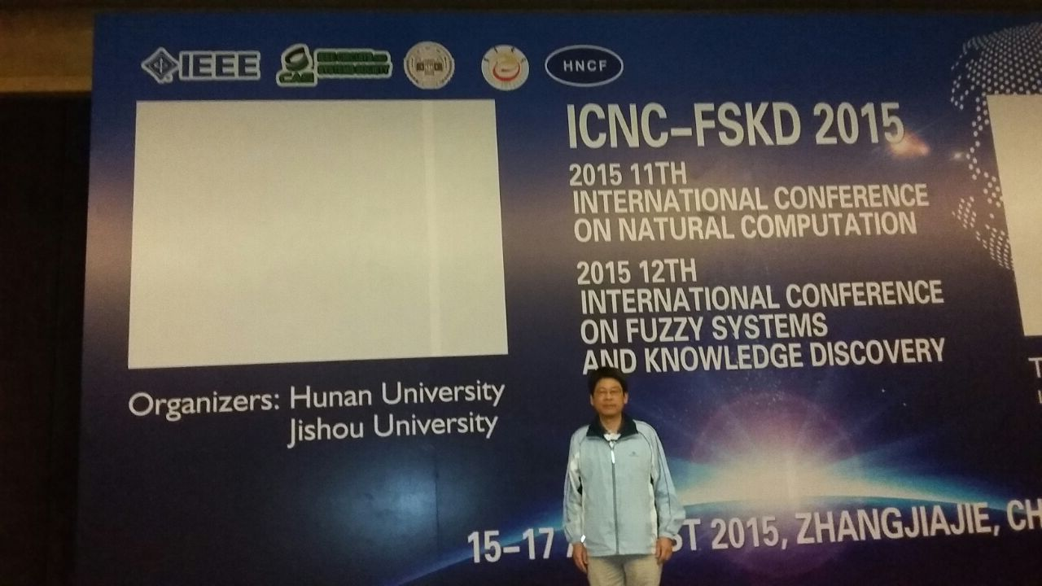

論文首頁

